**國立員林崇實高級工業職業學校**

**電機科**

**專題實作報告**

# 主題：多功能鬧鐘

|  |  |  |  |
| --- | --- | --- | --- |
| 學 生： | 電機三乙 | 911137 | 謝昀澔 |
|  | 電機三乙 | 911122 | 游睿和 |
|  | 電機三乙 | 911126 | 詹晉任 |
| 指導老師： | 許榮輔 | 老師 |  |

中 華 民 國 一 一 二 年 五 月 二 日

# 目錄

壹、前言 1

一、研究動機 1

二、研究目的 1

三、研究方法 1

四、研究進度表 1

貳、正文 2

一、介紹 2

二、動作功能說明 3

三、功能設定表 3

四、Arduino IDE 畫面 3

參、研究成果 5

肆、心得及未來展望 6

伍、工作分配表 7

陸、外部連結 7

## 壹、前言

### 一、研究動機

做為一個高三即將考統測升大學的學生，除了要顧及學業避免成績不理想找不到好

大學之外，同時也要做出能夠用來升學的學習歷程的檔案，就在這種蠟燭兩頭燒的情況下

，我們決定從生活中取材，在經過了多次的討論替除掉了不少對於目前的我們而言過於不切實際的題材後，最終從我們一致認為有可能完成的題材中選定了鬧鐘多功能這個題材。

### 二、研究目的

探討諸如 Arduino 或 ESP32 …等小型硬體平台是否能夠透過與周邊配件相互配合的

方式完成一些在日常生活中相對常見、可是仔細分析後其背後的動作流程卻又並不像是表面看起來的如此簡單的家用電器，同時也能夠讓我們在選材時更加了解這一類硬體平台的附加設備種類到底有多豐富。

### 三、研究方法

利用 Arduino IDE 設計程式，並利用 Tinker CAD 和 Wokwi 模擬器模擬使用情況後，購入所需材料來呈現此次報告。同時參考圖書館相關書籍、Arduino開發者社區、Arduino論壇、維基百科及討論後心得，最後再加以整理出研究的內容。

### 四、研究進度表

表(一) 研究進度表

|  |  |  |  |  |  |
| --- | --- | --- | --- | --- | --- |
| **時間**  **名稱** | **1 月** | **2 月** | **3 月** | **4 月** | **5 月** |
| 主題構想與架設 |  |  |  |  |  |
| 資料彙整 |  |  |  |  |  |
| 設計 Arduino程式 |  |  |  |  |  |
| 修改程式碼 |  |  |  |  |  |
| 測試程式功能 |  |  |  |  |  |
| 報告製作 |  |  |  |  |  |

|  |  |  |
| --- | --- | --- |
| 材料名稱 | 數量 | 備註 |
| Arduino | 1 |  |
| LCD屏幕 | 2 | 須備I2C晶片 |
| DHT11溫溼度感測器 | 1 |  |
| 公對公杜邦線 | 若干 |  |
| 公對母杜邦線 | 若干 |  |

## 貳、正文

### 一、介紹

**時間是一種尺度，在物理定義是純量，藉著時間，事件發生之先後可以按過去-現在-未來之序列得以確定（時間點/時刻），也可以衡量事件持續的期間以及事件之間和間隔長短。**

最早研究時間的科學不是物理學，而是天文學。天文學最重要的任務之一就是測量時間，

從確定日的長短，四季的變化，到制定曆法。

今天的天文學已與曆法或時間測量毫無關聯了，但天文學觀測對時間概念的發展

依然非常重要。天體發出的光到地球上被觀測到需要一定的時間。

離地球越遠的天體發出的光需要的時間也越長，因此對宇宙越遠的地方的觀測也是對宇宙

越古老的時間的觀測。

現在哲學家對於時間有兩派不同的觀點：一派認為時間是宇宙的基本結構，是一個會

依序列方式出現的維度，牛頓就對時間有這様的觀點，因此也稱為「牛頓式的時間」。

另一派認為時間不是任何一種已經存在的維度，也不是任何會「流動」的實存物，

時間只是一種心智的概念，配合空間和數可以讓人類對事件排先後順序及進行比較。

依照戈特弗里德·萊布尼茨及伊曼努爾·康德的傳統，第二派的觀點認為空間和時間

**「時間本身並不存在，而是我們表達事物方式的產物」**

在文學中，時間的流易和不可逆性是一個古今中外一再提到的內容。光陰似箭，

日月如梭，這句諺語既體現了古人對時間的最直接的領會：日與夜、光與陰的交匯，也體現了古人對時間不可逆性的認識以及對此的感慨。 (上文引用自維基百科 附錄一)

圖一、位於塔干洛的水平日晷 (圖片引用自維基百科 附錄二)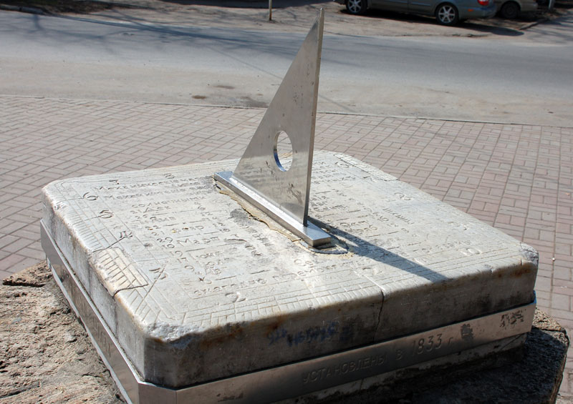

### Arduino 是一個開源嵌入式硬體平台，用來供使用者製作可互動式的嵌入式專案。此外 Arduino 作為一個開源硬體和開源軟體的公司，同時兼有專案和使用者社群。該公司負責設計和製造 Arduino 電路板及相關附件。 目前 Arduino 的應用，主要是用在為

新手和專業人員提供一種低成本且簡單的方法，以建立使用感測器與環境相互作用的裝置執行器。適用於初學者愛好者的此類裝置的常見範例包括感測器、簡單機器人、恆溫器和運動檢測器。此次的研究，我們想將 Arduino，運用在相對常見的家用環境，以貼近生活的設備作為主題，去完成此次的研究。 (上文引用自維基百科 附錄三)

### 二、動作功能說明

1. 當按下接入電源後Arduino開始運作。 (程式碼詳見附錄四)
2. 未作操作時每經過60秒，分鐘欄位會加一並且當分鐘欄位達60時分鐘欄位歸零小時欄位加一。
3. 當小時欄位達13時若晝夜位於AM(上午)則將小時欄位設定至一並且將晝夜  
   設定為PM(下午)，若小時欄位達13時且晝夜位於PM(下午)則將小時欄位  
   設定至一並且將晝夜設定為AM(上午)並將日期加一(同時改變星期)。
4. 當進入時間編輯模式會在年月日前顯示一“S”表編輯時間中，此時撥動增加、減少數值鍵位和編輯位數鍵位即可依序對 年-月-日-時-分 等五個選項進行操作，若此時一併撥動鬧鐘編輯模式鍵位則會在前述 ”S”前增加一位”A”表編輯鬧鐘時間，此時對 時-分 進行編輯則會改變鬧鐘的響鈴時間。
5. 若時鐘時間位於鬧鐘的響鈴時間則蜂鳴器輸出腳位輸出一固定440Hz 200ms間隔的訊號，當鬧鐘響鈴時按下鬧鐘暫停開關即可關閉本次鬧鐘。

### 三、功能設定表

表(三) 各功能控制變數名稱與功能表

|  |  |
| --- | --- |
| 各功能控制變數名稱 (括號內為預設腳位) | 功能 |
| pinDHT11 (8) | 溫溼度感測器#此處不可將P改為大寫 |
| SetupKey (2) | 時間編輯模式 |
| AlarmSetKey (3) | 鬧鐘編輯模式鍵位 |
| EditModeKey (4) | 編輯位數鍵位 |
| AddValueKey (5) | 增加數值鍵位 |
| SubValueKey (6) | 減少數值鍵位 |
| AlarmControlKey (7) | 鬧鐘暫停開關 |
| AlarmSpeakerOutput (9) | 蜂鳴器輸出腳位 |

### 四、Arduino IDE 畫面

圖二、部分程式函數畫面

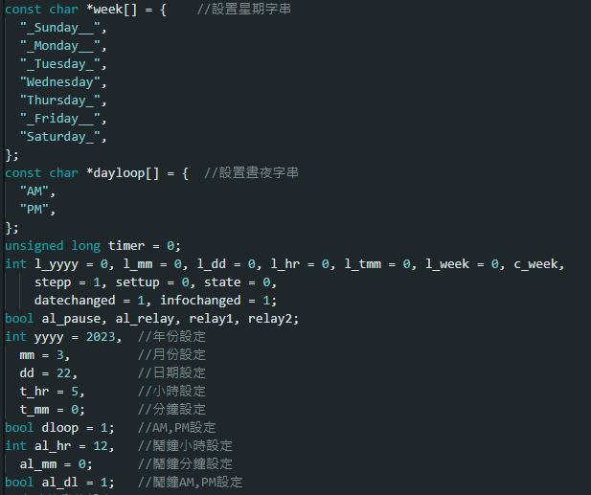

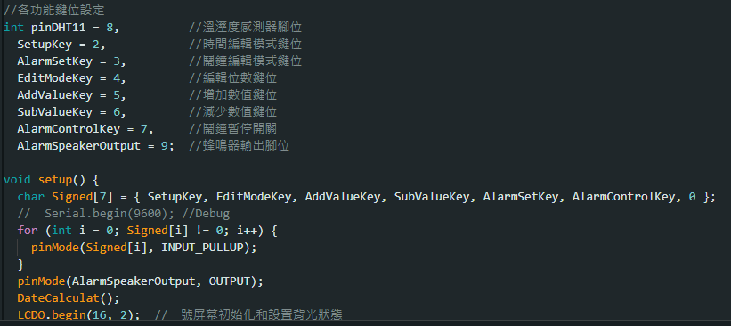圖三、部分程式函數畫面

圖四、部分程式函數及程式本體畫面

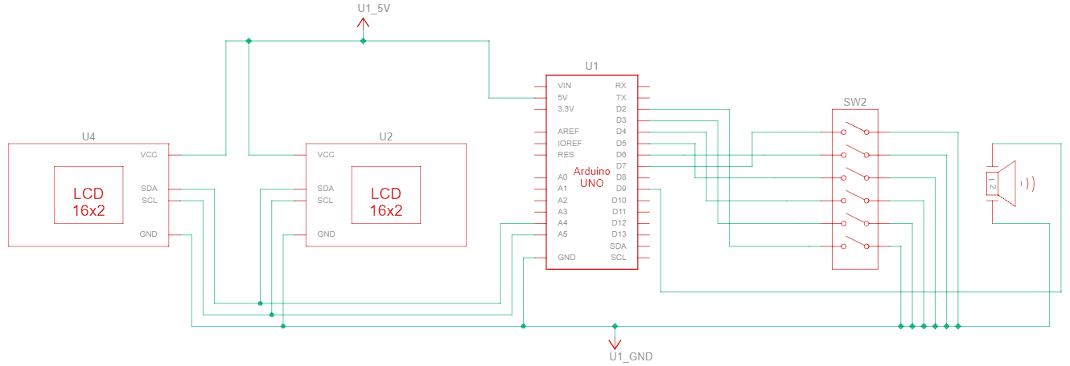圖五、TinkerCAD接線圖 (由於TinkerCAD尚未支持DHT11故圖中未連接)

## 參、研究成果

經過這次的研究後，我們發現設計一個LCD屏幕時鐘最大難題是函式庫的選用，由於目前網路上對於 Arduino LCD 使用教程普遍都是基於 LiquidCrystal I2C 或是 Adafruit LiquidCrystal 函式庫而製作的，導致我們在使用 Tinker CAD 模擬時一切安好可是當實際購入材料製作後就遇上函式庫無法兼容部分 I2C 晶片的問題，後來經網路上查閱大量資料後終於才在 Arduino論壇討論串的幫助下，知曉到了目前專案中所使用的 hd44780 和 hd44780ioClass 函式庫，才得以讓購入的LCD屏幕能順利地顯示出所需的資訊；一開始討論畫面如何呈現的時候，我們認為單純幾個按鈕與八段顯示器可能會過於單調，在網路上找到了諸如LED燈條、翻牌顯示器或是真空管顯示器等現代相對少見的顯示方式，而我們也在後續的討論中決定使用無論是技術難度還是預算方面都較適合目前的我們的 I2C LCD 屏幕。

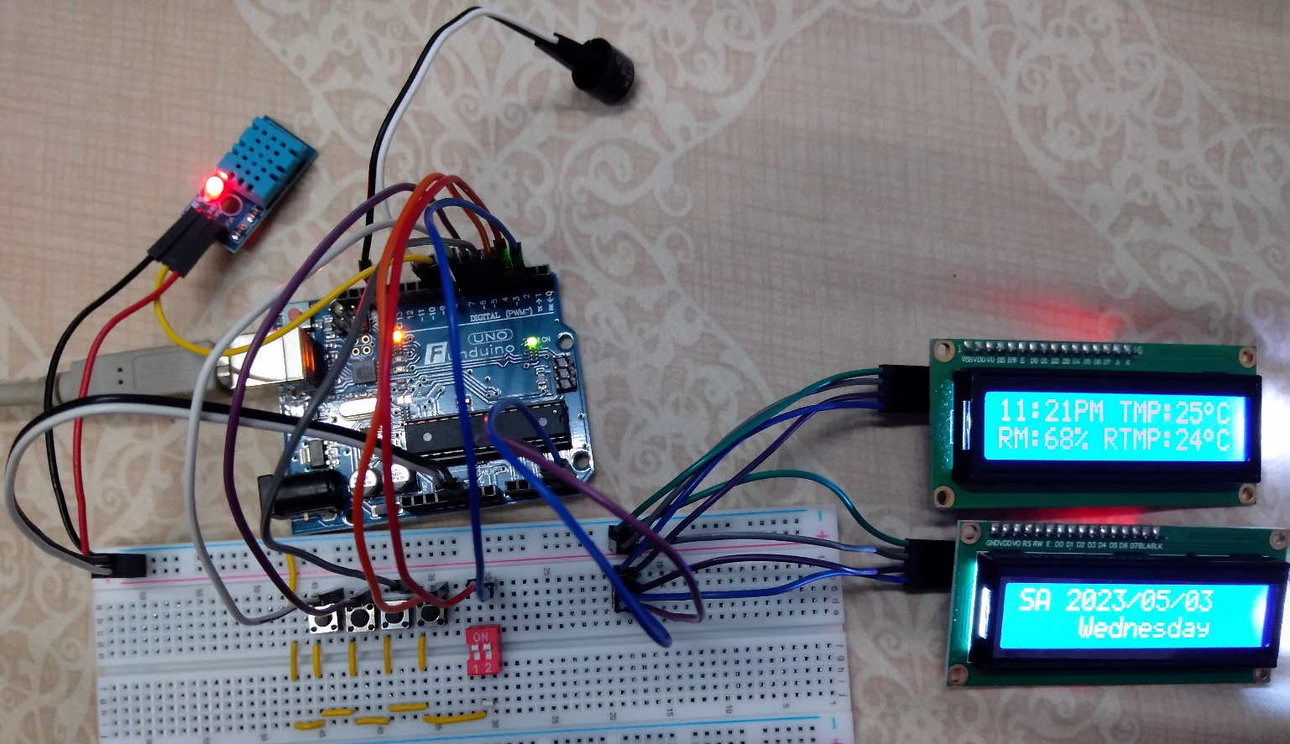

圖六、實際接線圖

## 肆、心得及未來展望

這次專題中擔任程式手的昀澔，在設計程式的過程中，遇到了一點小問題而我們最終選擇花費時間在各大論壇中搜尋相關案例和解方，雖然因此花費了不少時間，但是當問題找到解決辦法時，那種感覺就是發自內心的高興，也使得後面遇到問題時能夠更快速的搜索到對應的解決方法，最終是完成了整個程式，實機測試也得以完美收尾。

一開始構想主題與討論就花了不少的時間，因為要考慮到可行性，我們淘汰許多過於不現實的想法，也對最後的成品做出了不少的刪改，一開始有想做電壓表、RFID讀卡機…等等，後來想到對於正要考統測的我們而言鬧鐘不就是一個還不錯的題材嗎，畢竟作為考生的我們每天早上都必須準時起床到學校讀書，而其中必不可少的正是每天早上盡忠職守準時叫我們起床的鬧鐘，至此我們才開始討論成品功能和樣貌，最後再依照討論出的共識設計出對應的程式，這個研究的成功不僅讓我們對 Arduino 程式更加熟練，也對往後的程式控制產生了更多的興趣與成就感，我們相信這份對程式的熱忱是往後上了大學或到了職場上都必備的。

設計成品功能時，組員各有想法，於是我們想出了許多版本來測試，在測試時也遇到了很多問題像是屏幕刷新時間過長，和起初設計的不一樣，和設計出來的邏輯互相抵觸，造成結果不盡人意，經歷了許多次的調整慢慢地把問題給挑出來，反覆的測試和組員之間的相互討論，最終才把這款由 Arduino 所創作出來的鬧鐘完成，即使無法像是在網路上那些其他鬧鐘一樣，有許多的變化可以讓人們感到新奇或是驚訝，但這個設計是由我們從零開始一點一滴慢慢完成，在組裝和測試最終的版本時我們一樣覺得非常有趣，因為是組員們一起攜手完成的，在測試完成時也覺得相當有成就感。

這次研究報告製作，資料的彙整中，找了些許與時間相關的參考資料，也參考了駝峰式大小寫的設計技巧，來完成此次的報告和程式碼，然而，最讓我們頭痛的除了設計程式，還有對於各種功能的取捨，也是組員一起討論才得以讓我們成功解決了所有的問題。

## 伍、工作分配表

表(四) 研究工作分配表

|  |  |
| --- | --- |
| **組員** | **此研究報告負責項目** |
| 35 謝昀澔 | * 設計 Arduino 程式 * 測試 Arduino 程式 * 修改程式碼 * 研究報告製作 |
| 22 游睿和 | * 主題構想、動作功能構想 * 測試 Arduino 程式 * 資料彙整 * 研究報告製作 |
| 24 詹晉任 | * 主題構想、動作功能構想 * 測試 Arduino 程式 * 資料彙整 |

## 陸、外部連結

1. 維基百科(2023)。**時間**。2023 年 4 月 11 日，取自：

<https://w.wiki/9zS>

1. 維基百科(2006)。**水平日晷**。2006 年 4 月 3 日，所有者：Taganrog地方政府 取自：

<https://commons.wikimedia.org/w/index.php?title=File:Sundial_Taganrog.jpg&oldid=593040914>

1. 維基百科(2023) 。**Arduino**。2023 年 4 月 16 日，取自：

<https://w.wiki/6foA>

1. GitHub(2023)。**程式原始碼**。2023 年 5 月 3 日，

有關程式碼再分發敬請遵照MIT License辦理:

<https://github.com/q287950091/Arduino_Simple_Clock>

1. TinkerCAD(2023)。**Arduino接線圖**。2023 年 5 月 3 日:

<https://www.tinkercad.com/things/51mKlGbjlMl>